**PROYECTO PARA MODULO**

Hay que hacer un sitio web

Utilizando lo aprendido en el modulo

Se me ocurre un Marketplace

Donde se pueda agregar cosas al carrito y que aparezca la fecha y botón para eliminar

Todos podríamos trabajar en el diseño

Creo que con el conocimiento que tenemos podemos hacerlo, incluso investigando un poco más.

Sitio para computadoras.

Actividades:

* Log in (Diseño y texto)
* Grid con productos y botón de agregar al carrito
* Pestaña para ver el carrito (como el de Starbucks, usa JS)

Discutir complejidad del asunto y sus propuestas.

Ver como nos organizaremos y en cuanto tiempo lo tendremos

Vias de comunicación

Que pasen sus Nombres de GitHub.

Si el proyecto es una API: En el sitio Marketplace se hará un sistema de pagos, redirigiendo al usuario a una plataforma dada por la API.

**Opción 1: Checkout alojado (más fácil)**

* Rediriges al cliente a la plataforma de pago (ej. Stripe Checkout, MercadoPago).
* Ellos manejan todo: seguridad, tarjetas, diseño responsivo.
* Tú solo recibes la confirmación.

**Ventajas**: rápida, segura, sin manejar datos sensibles.

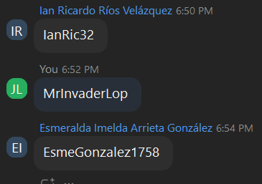

* Buscar monitor
* Actividades de Campus
* Crear repositorio para proyecto